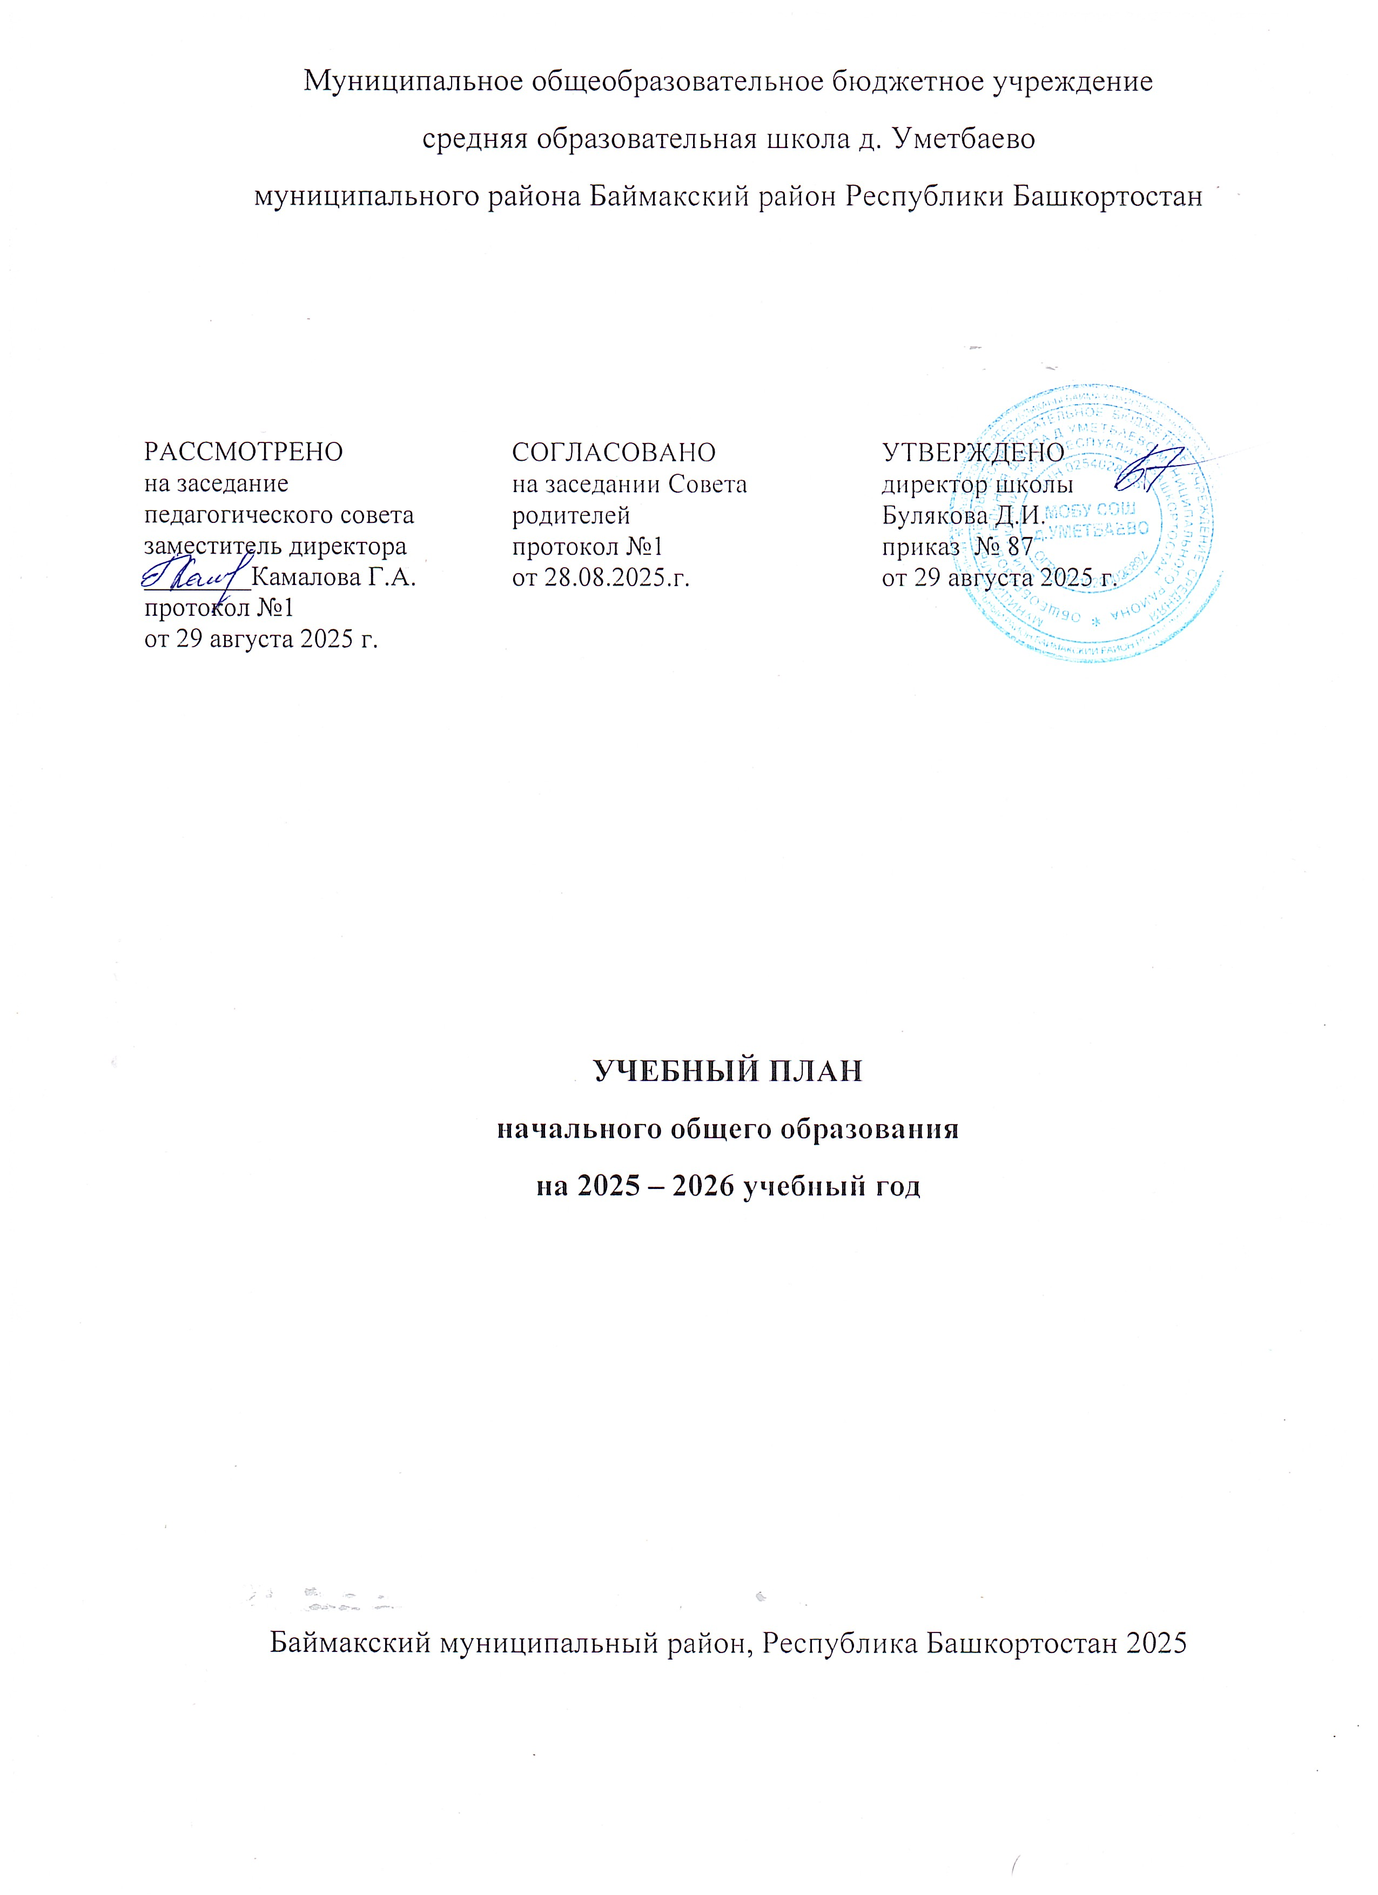
ПОЯСНИТЕЛЬНАЯ ЗАПИСКА

Учебный план начального общего образования Муниципальное общеобразовательное бюджетное учреждение средняя образовательная школа д. Уметбаево муниципального района Баймакский район Республики Башкортостан (далее - учебный план) для 1-4 классов, реализующих основную образовательную программу начального общего образования, соответствующую ФГОС НОО (приказ Министерства просвещения Российской Федерации от 31.05.2021 № 286 «Об утверждении федерального государственного образовательного стандарта начального общего образования»), фиксирует общий объём нагрузки, максимальный объём аудиторной нагрузки обучающихся, состав и структуру предметных областей, распределяет учебное время, отводимое на их освоение по классам и учебным предметам.
Учебный план является частью образовательной программы Муниципальное общеобразовательное бюджетное учреждение средняя образовательная школа д. Уметбаево муниципального района Баймакский район Республики Башкортостан, разработанной в соответствии с ФГОС начального общего образования, с учетом Федеральной образовательной программой начального общего образования, и обеспечивает выполнение санитарно-эпидемиологических требований СП 2.4.3648-20 и гигиенических нормативов и требований СанПиН 1.2.3685-21.
Учебный год в Муниципальное общеобразовательное бюджетное учреждение средняя образовательная школа д. Уметбаево муниципального района Баймакский район Республики Башкортостан начинается 01.09.2025 и заканчивается 26.05.2026.
Продолжительность учебного года в 1 классе - 33 учебные недели во 2-4 классах – 34 учебных недели.
Максимальный объем аудиторной нагрузки обучающихся в неделю составляет в 1 классе - 21 час, во 2 – 4 классах – 23 часа .
Образовательная недельная нагрузка распределяется равномерно в течение учебной недели, при этом объем максимально допустимой нагрузки в течение дня составляет:
- для обучающихся 1-х классов - не превышает 4 уроков и один раз в неделю -5 уроков.
- для обучающихся 2-4 классов - не более 5 уроков.
Распределение учебной нагрузки в течение недели строится таким образом, чтобы наибольший ее объем приходился на вторник и (или) среду. На эти дни в расписание уроков включаются предметы, соответствующие наивысшему баллу по шкале трудности либо со средним баллом и наименьшим баллом по шкале трудности, но в большем количестве, чем в остальные дни недели.
Изложение нового материала, контрольные работы проводятся на 2 - 4-х уроках в середине учебной недели. Продолжительность урока (академический час) составляет 40 минут, за исключением 1 класса.
Обучение в 1-м классе осуществляется с соблюдением следующих дополнительных требований:
- учебные занятия проводятся по 5-дневной учебной неделе и только в первую смену;
- использование «ступенчатого» режима обучения в первом полугодии (в сентябре, октябре - по 3 урока в день по 35 минут каждый, в ноябре-декабре - по 4 урока по 35 минут каждый; январь - май - по 4 урока по 40 минут каждый).
- Продолжительность выполнения домашних заданий составляет во 2-3 классах - 1,5 ч., в 4 классах - 2 ч.
С целью профилактики переутомления в календарном учебном графике предусматривается чередование периодов учебного времени и каникул. Продолжительность каникул в течение учебного года составляет не менее 30 календарных дней, летом — не менее 8 недель. Для первоклассников предусмотрены дополнительные недельные каникулы в середине третьей четверти.
Учебные занятия для учащихся 2-4 классов проводятся по 5-и дневной учебной неделе.
Учебный план состоит из двух частей — обязательной части и части, формируемой участниками образовательных отношений. Обязательная часть учебного плана определяет состав учебных предметов обязательных предметных областей.
Часть учебного плана, формируемая участниками образовательных отношений, обеспечивает реализацию индивидуальных потребностей обучающихся. Время, отводимое на данную часть учебного плана внутри максимально допустимой недельной нагрузки обучающихся, может быть использовано: на проведение учебных занятий, обеспечивающих различные интересы обучающихся
В Муниципальное общеобразовательное бюджетное учреждение средняя образовательная школа д. Уметбаево муниципального района Баймакский район Республики Башкортостан языком обучения является русский и башкирский языки.
По заявлению родителей (законных представителей) несовершеннолетних обучающихся осуществляется изучение родного языка и родной литературы из числа языков народов РФ, государственных языков республик РФ в 1-4 классах
При изучении предметной области «Основы религиозных культур и светской этики» выбор из учебных модулей «Основы светской этики» осуществляется по заявлению родителей (законных представителей) несовершеннолетних обучающихся и реализуется в 4 классе в объеме 1 часа.
При изучении предметов не осуществляется деление учащихся на подгруппы.
Промежуточная аттестация – процедура, проводимая с целью оценки качества освоения обучающимися части содержания (четвертное оценивание) или всего объема учебной дисциплины за учебный год (годовое оценивание).
Промежуточная аттестация проходит с 20 апреля по 26 мая 2026 года. Формы и порядок проведения промежуточной аттестации определяются «Положением о формах, периодичности и порядке
текущего контроля успеваемости и промежуточной аттестации обучающихся Муниципальное общеобразовательное бюджетное учреждение средняя образовательная школа д. Уметбаево муниципального района Баймакский район Республики Башкортостан.
Оценивание младших школьников в течение первого года обучения осуществляются в форме словесных качественных оценок на критериальной основе, в форме письменных заключений учителя, по итогам проверки самостоятельных работ. Формы промежуточной аттестации учебных предметов, учебных учебных модулей представлены в таблице:

Формы, сроки и периодичность проведения промежуточной аттестации Начальное общее образование
1 класс
В начале учебного года | Стартовая диагностика
Один раз в год | Комплексная работа по проверке формирования  метапредметных действий (УУД)

2 класс
Учебный предмет | Периодичность промежуточной  аттестации | Форма промежуточной аттестации
Русский язык | Один раз в год | Контрольный диктант

 | Литературное чтение | Один раз в год | Контрольная работа
 | Родной язык | Один раз в год | Контрольный диктант
 | Литературное чтение  на родном языке | Один раз в год | Контрольная работа
 | Иностранный язык | Один раз в год | Контрольная работа
 | Математика | Один раз год | Контрольная работа
 | Окружающий мир | Один раз в год | Контрольная работа
 | Технология | Один раз в год | Итоговая контрольная работа
 | Музыка | Один раз в год | Итоговая контрольная работа
 | Изобразительное  искусство | Один раз в год | Итоговая контрольная работа
 | Физическая культура | Один раз в год | Сдача нормативов

3 класс

Учебный предмет | Периодичность промежуточной  аттестации | Форма промежуточной аттестации
Русский язык | Один раз в год | Контрольный диктант
Литературное чтение | Один раз в год | Контрольная работа
Родной язык | Один раз в год | Контрольный диктант
Литературное чтение  на родном языке | Один раз в год | Контрольная работа
Иностранный язык | Один раз в год | 1Контрольная работа
Математика | Один раз в четверть | Контрольна работа

Окружающий мир | Один раз в четверть | Контрольная работа
Технология | Один раз в год | Итоговая контрольная работа
Музыка | Один раз в год | Итоговая контрольная работа
Изобразительное  искусство | Один раз в год | Итоговая контрольная работа
Физическая культура | Один раз в год | Сдача нормативов

4 класс

Учебный предмет | Периодичность промежуточной  аттестации | Форма промежуточной аттестации
Русский язык | Один раз в год | ВПР(по утвержденному графику)
Литературное чтение | Один раз в год | Контрольная работа или  ВПР(по утвержденному графику)
Родной язык | Один раз в год | Контрольная работа
Литературное чтение на  родном языке | Один раз в полугодие | Контрольная работа
Иностранный язык | Один раз в год | Контрольная работа или  ВПР(по утвержденному графику)
Математика | Один раз в год | ВПР(по утвержденному графику)
Окружающий мир | Один раз в четверть | Контрольная работа или  ВПР(по утвержденному графику)
ОРКС | Один раз в год | Итоговая контрольная работа
Технология | Один раз в год | Итоговая контрольная работа
Музыка | Один раз в год | Итоговая контрольная работа
Изобразительное  искусство | Один раз в год | Итоговая контрольная работа
Физическая культура | Один раз в год | Сдача нормативов
Домашнее задание на следующий урок рекомендуется задавать на текущем уроке, при наличии электронного журнала дублировать в нем задание не позднее времени окончания учебного дня. Для выполнения задания, требующего длительной подготовки (например, подготовка доклада, реферата, оформление презентации, заучивание стихотворений), рекомендуется предоставлять достаточное количество времени.
Использование электронных средств обучения в ходе реализации образовательной деятельности, включая выполнение домашних заданий, внеурочную деятельность, проводится в соответствии с Санитарно-эпидемиологическими требованиями и Гигиеническими нормативами.
Освоение основных образовательных программ начального общего образования завершается итоговой аттестацией. Нормативный срок освоения ООП НОО составляет 4 года.

УЧЕБНЫЙ ПЛАН

Предметная область | Учебный предмет/курс | Количество часов в неделю
Предметная область | Учебный предмет/курс | 1 | 2 | 3 | 4
Обязательная часть
Русский язык и литературное чтение | Русский язык | 5 | 5 | 5 | 5
Русский язык и литературное чтение | Литературное чтение | 3 | 3 | 3 | 3
Родной язык и литературное чтение на родном языке | Родной язык и (или) государственный язык республики Российской Федерации | 2 | 2 | 2 | 2
Родной язык и литературное чтение на родном языке | Литературное чтение на родном языке | 1 | 2 | 2 | 1
Иностранный язык | Иностранный язык | 0 | 2 | 2 | 2
Математика и информатика | Математика | 4 | 4 | 4 | 4
Обществознание и естествознание (Окружающий мир) | Окружающий мир | 2 | 2 | 2 | 2
Основы религиозных культур и светской этики | Основы религиозных культур и светской этики | 0 | 0 | 0 | 1
Искусство | Изобразительное искусство | 0.5 | 0.5 | 0.5 | 0.5
Искусство | Музыка | 0.5 | 0.5 | 0.5 | 0.5
Технология | Труд (технология) | 1 | 1 | 1 | 1
Физическая культура | Физическая культура | 1 | 1 | 1 | 1
Итого |  | 20 | 23 | 23 | 23
ИТОГО недельная нагрузка |  | 20 | 23 | 23 | 23
Количество учебных недель |  | 33 | 34 | 34 | 34
Всего часов в год |  | 660 | 782 | 782 | 782

